**Консультация для родителей**

**«Готовим руку дошкольника к письму»**

Скоро у ваших детей начнётся новый и очень сложный этап в жизни – они

пойдут учиться в школу. Им предстоит справиться с трудной задачей: кроме

усвоения новой информации ещё и много писать, удерживая во всё ещё

непослушных руках ручку или карандаш. Для того чтобы этот процесс

проходил менее болезненно и быстрее, руку дошкольника надо подготавливать

заранее. А этому способствует развитие мелкой моторики – точных,

скоординированных движений пальцев рук.

Тому, что мелкая моторика у большинства современных детей, особенно

городских, развита недостаточно, во многом поспособствовал технический

прогресс.

Современные дети (и дошкольники в том

числе) стали очень много времени проводить за компьютерными играми. А

ведь ещё каких-то 15-20 лет назад дети с удовольствием проводили свой досуг

за занятиями рисования, сборкой различных конструкторов, склеиванием

всевозможных моделей. Сейчас дети этим занимаются всё меньше и меньше.

Отсюда и возникает дефицит занятий для развития мелкой моторики.

Чтобы ликвидировать этот дефицит,надо дать детским пальчикам работу.

К примеру, мама собирается варить кашу.Пригласите ребёнка помочь вам перебрать

крупу, обязательно похвалив его – какие у него ловкие пальчики и зоркие глазки.

(Кстати, раньше на Руси это занятие, всегда, было закреплено за младшими

членами семьи.)

Можно во время занятий с ребенком нанизывать бусы, застёгивать и расстёгивать пуговицы, кнопки, крючочки, завязывать и развязывать ленточки; перекладывать тремя пальцами, которыми держат ручку во время письма, мелкие игрушки; работать с пипеткой и стаканчиком (выбирать и наливать воду), плести из ниток (например, закладки) и так далее.

**Различные виды продуктивной деятельности**: лепка, рисование, аппликация, вырезание по контуру фигурок из бумаги, вышивание. Помимо хорошей тренировки руки, рисование даёт ощущение «творца», является ключом к эмоциональному пониманию искусства.

**Закрашивание**

Это достаточно приятное занятие бывает сначала детям в тягость, но в дальнейшем они выполняют его с удовольствием.

Условие задания: закрашивать надо только цветными карандашами, не выходить за пределы контура рисунка, делать закрашивание сплошным, без полос, можно изменять нажим одного карандаша и закрасить рисунок тремя тонами – совсем светлым, более густым и очень густым.

**Штриховка - э**та работа достаточно трудная, но очень полезная для развития мелкой моторики, однако у детей это занятие не вызывает интереса.

Для того, чтобы интерес ребёнка не угасал, можно включать игровые моменты, например: «Наступила ночь. Надо поскорее закрасить небо, закрыть окна в домике.

**Ориентация на листе.**

Осваиваем клетки. Обводим клетки, учимся отступать одну, две или три

клетки. Рисуем по клеткам простые узоры и фигуры.

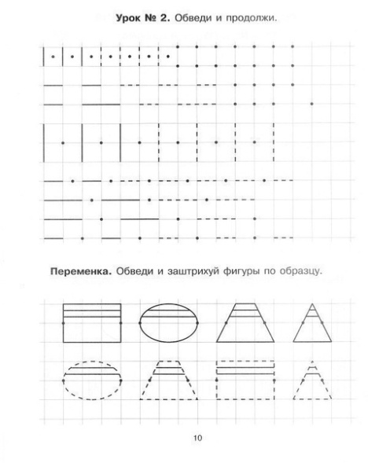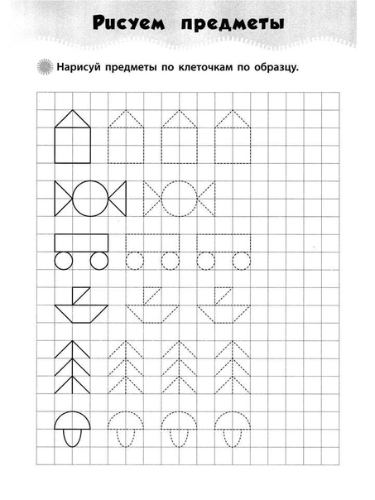При вы полнении подобных упражнений необходимо обратить внимание детей ,что клетка делится на четыре части, что у неё есть середина, углы, верхняя, нижняя, правая и левая стороны

**Осваиваем линии.** Закрашиваем в тетради «в косую» только рабочую

линию. Рисуем в этой линии «волну», овалы, палочки. Учимся не выходить за

линию.

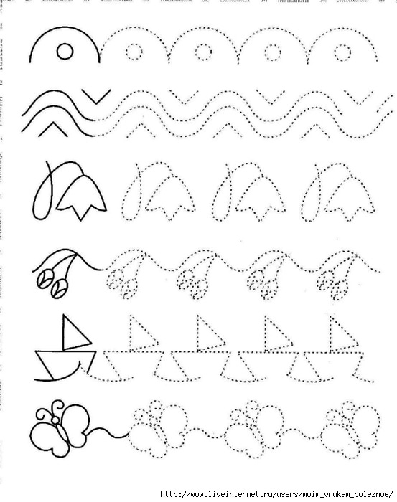

**«Знакомимся» с полями.** Расскажите малышу, что за линию полей буквы

или цифры не должны забегать, – там живет мышка, которая их может

съесть. Так ребенок быстро поймет, что от него требуется..

**Выполнение пальчиковой гимнастики.**По мнению ученых, пальчиковая гимнастика активизирует работу речевых зон в коре головного мозга.

Увлекательные задания, сопровождающиеся с ритмом приговорки, готовят руку ребёнка к письму, развивают его память, внимание, зрительно-пространственное восприятие, воображение, наблюдательность, что в свою очередь способствует развитию речи. **Предлагаем Вам несколько вариантов пальчиковой гимнастики.**

**«Кошка**». Расслабленными пальцами одной руки погладить ладонь другой руки.

Шубка мягкая у кошки,  
Ты погладь ее немножко.

**«Веер»**. Расслабить руки от локтя, раскрыть пальцы и «обмахивать» ими лицо, как веером.

Мы купили новый веер,  
Он работает, как ветер.

**«Щелчки».** Прижимать поочередно кончик каждого пальца к большому и произвести щелчок.

Раз щелчок, два щелчок.  
Каждый пальчик прыгнуть смог.

**Когда пишем, соблюдаем следующие правила:**

* Стол, за которым ребёнок будет делать уроки, подобран по росту ребёнка;
* Свет при письме падает слева;
* Сидим прямо; голову чуть наклонив вперед, спину держать прямо;
* Ноги вместе;
* Между грудью и столом расстояние 1,5-2 см; ребёнку не следует опираться грудью на стол;
* расстояние от глаз до тетради или альбома 25 см.;
* тетрадь, или альбом должны лежать на столе с наклоном влево, тетрадь расположена под углом 30 градусов. Если тетрадь расположена по-другому, ребёнку придётся поворачивать туловище и сильно наклонять голову;
* Нижний левый угол листа, на котором пишет ребёнок, должен соответствовать середине груди;
* Оба локтя лежат на столе.

Можно заучить маленький стишок и повторять каждый раз перед началом письма (помогает вспомнить правила посадки и уберегает от искривления позвоночника):

**Сели прямо, ноги вместе,  
Под наклон возьмём тетрадь.  
Левая рука на месте,  
Правая рука на месте,  
Можно начинать писать.**

**Что важно знать, если у Вас растёт ребёнок леворукий***:*

* свет должен падать справа;
* тетрадь, или альбом должны лежать на столе с наклоном вправо.

Важная задача перед родителями – научить ребёнка доводить начатое дело до конца, пусть это будет занятие трудом или рисование, значение не имеет. Для этого нужны определённые условия: ничто не должно его отвлекать. Многое зависит и от того, как дети подготовили своё рабочее место. Например, если ребёнок сел рисовать, но не приготовил заранее всё необходимое, то он будет постоянно отвлекаться: надо заточить карандаши, подобрать соответствующий листок и т.д. В результате, ребёнок теряет интерес к замыслу, затрачивает время впустую, а то и оставляет дело незавершённым.

 Многие родители совершают большую ошибку, запрещая ребенку брать в руки ножницы. Да, ножницами можно пораниться, но если с ребенком проговорить, как правильно обращаться с ножницами, что можно делать, а что – нельзя, то ножницы не будут представлять опасности. Следите, чтобы ребенок вырезал не хаотично, а по намеченной линии. Для этого вы можете нарисовать геометрические фигуры и попросить ребенка их аккуратно вырезать, после чего из них можно сделать аппликацию.

**Приятного и полезного общения с вашим ребёнком.**